**Лекція 10**

**Коаксіальні кабелі зв’язку**

1. **Призначення коаксіального кабелю.**
2. **Основні характеристики коаксіального кабелю.**

**3. Переваги коаксіального кабелю.**

**4. Смуга частот і втрати передачі.**

**5. Хвильовий опір коаксіального кабелю.**

**6. Коефіцієнт екранування.**

**7. Розрахунок вторинних параметрів ланцюгів кабелю.**

**1. Призначення коаксіального кабелю.**

Основне призначення коаксіального кабелю — передача сигналу в різних областях техніки (рис. 1):

* Системи зв'язку;
* Мовленнєві мережі;
* Комп'ютерні мережі;
* Антенно-фідерні системи;
* АСУ та інші виробничі та науково-дослідні технічні системи;
* Системи дистанційного управління, вимірювання та контролю;
* Системи сигналізації і автоматики;
* Системи об'єктивного контролю та відеоспостереження;
* Канали зв'язку різних радіоелектронних пристроїв мобільних об'єктів (суден, літальних апаратів тощо);
* Внутрішньоблокові і міжблочні зв'язку в складі радіоелектронної апаратури;
* Канали зв'язку у побутовій та аматорської техніці;
* Військова техніка та інші області спеціального застосування.

Крім каналізації сигналу, відрізки кабелю можуть використовуватися і для інших цілей:

* Кабельні лінії затримки;
* Чвертьхвильові трансформатори;
* Симетрувальні та узгоджуючі пристрої;
* Фільтри і формувачі імпульсу.

Порівняння характеристик оптичних кабелів з електричними (симетричними і коаксіальними) наведене в табл. 1.

З табл. 1 видно, що оптичні кабелі більш економічно оправдані, ніж електричні.

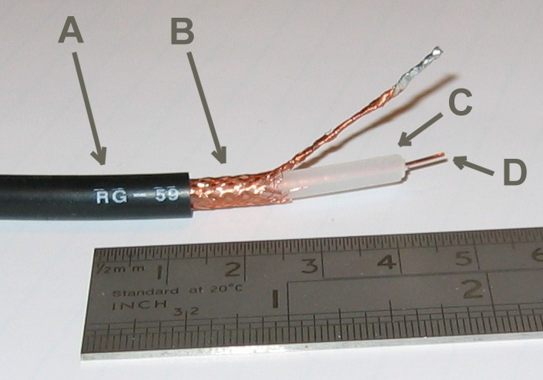

Рисунок 1- Загальний вигляд коаксіального кабелю

По перше, досягається велика **економія** кольорових металів, а по-друге, забезпечується суттєво **менше загасання**. Це дозволяє передавати сигнали на більші відстані і організувати мережу з більшим числом каналів.

Таблиця 1 Порівняльні характеристики кабелів

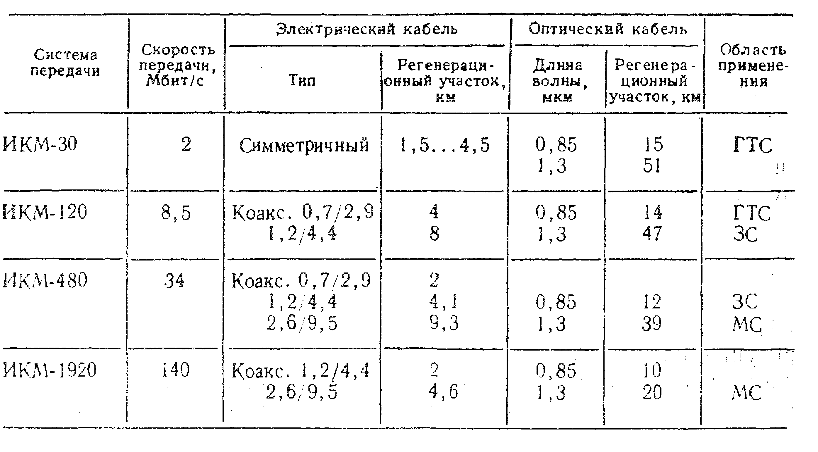

Широке застосування **оптичних систем** в техніці зв’язку (телебачення, відеотелефонія, передача даних, звичайна телефонія і інші) обумовлене великими інформаційними можливостями оптичних кабелів і їх високою стійкістю від завад.

**2. Основні характеристики коаксіального кабелю.**

**Основними параметрами** коаксіального кабелю є:

* хвильовий опір;
* коефіцієнт стоячої хвилі (КСХ);
* втрати в кабелі;
* електрична міцність і стійкість до зовнішніх впливів.

КСХ характеризує **ступінь узгодження лінії** передачі високочастотної енергії (коаксіального кабелю) з навантаженням. Ідеальний випадок, коли опір навантаження дорівнює хвильовому опору кабелю. (Фактично КСХ завжди більше 1).



Рисунок 2 – Залежність КСХ від частоти в діапазоні від 26,515 до 27,855

**Електрична потужність** коаксіального кабелю обмежується допустимим струмом, що проходить через центральний провідник. Для радіостанцій з потужністю передавального пристрою 25 Вт допускається використовувати кабелі з діаметром центрального провідника **не менше 1 мм**. Конструкція коаксіального кабелю наведена на рис. 3.

В процесі експлуатації коаксіальний кабель, насамперед піддається впливу вологи і з часом може значно погіршити свої характеристики. Найстійкішими в цьому відношенні є напівтверді кабелі, суцільна зовнішня оболонка яких мало схильна до корозії і забезпечує абсолютну герметичність.

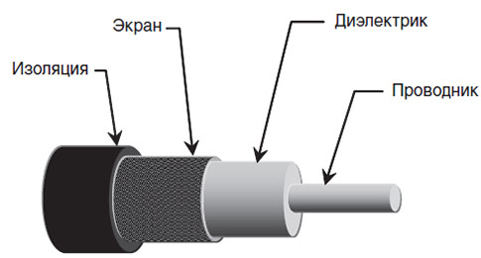

Рисунок 3 – Конструкція коаксіального кабелю

1. За призначенням, наприклад, для побутової техніки, авіації, космічної техніки та інших вищевказаних областей.

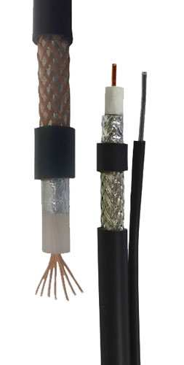

Рисунок 4 - Конструкції коаксіальних кабелів

1. По хвильовому опору кабель буває:
   * 50 Ом. В основному областю застосування є **радіоелектроніка**. Передача сигналу здійснюється з малими втратами, також має високу електричну міцність і передачу потужності.
   * 75 Ом. Особливо поширений у **передачі зв'язку**, тобто як антенний кабель. Радіотехніка та телевізійна сфера - основні області його використання. Він має менші втрати, і має гарне узгодження з хвильовим опором у порівнянні з попереднім кабелем.
   * 100 Ом. Його використання досить рідко для спеціалізованих цілей, або в імпульсній техніці.
   * 150 Ом. Даний коаксіальний кабель не є передбаченим міжнародними стандартами і в основному застосовується в імпульсній техніці.
   * 200 Ом. Практично не використовується, також, він, як і попередній не передбачений в міжнародних стандартах. Крім даних видів існують і інші, мають ненормований хвильовий опір. Вони зарекомендували себе в аналоговій звуковій техніці.
2. За стійкістю до перегинів і гнучкості бувають: особливо гнучкими, твердими, гнучкими, полужесткими
3. По діаметру ізоляції коаксіальний кабель буває:
   * мініатюрним, що має діаметр від півтора міліметрів до 2,95 міліметрів;
   * субмініатюрним, до одного міліметра;
   * средньогабаритні, від 3,7 міліметра до 11,5 міліметра;
   * великогабаритним більше 11,5 міліметрів.
4. Щодо екранування діляться на такі види:
   * мають багатошаровий або одношаровий екран;
   * екран з металевої трубки;
   * у вигляді випромінюючих кабелів;
   * звичайний екран;
   * з лужоною опліткою;
   * суцільний екран.

Також умовно даний кабель ділять на **товстий і тонкий**. Останній є дуже гнучким, і його діаметр не перевищує 0,5 сантиметра. Підходить до будь-якої мережі. **Без зміни і загасання** сигналу кабель передає інформацію до **185 метрів.** Належить він до RG-58. З цього сімейства - це кабелі з мідною жилою і переплетені по військовому стандарту.

Кабель RG-59 ідеально підходить для кабельного телебачення. RG-6 відноситься до товстих кабелів. Вони призначені для широкосмугових передач. Такий кабель може передати сигнал на дуже великі відстані до **п'ятисот метрів**. Для його підключення використовується трансивер

### Переваги коаксіального кабелю.

Продукція коаксіальний кабель має наступні плюси:

* велика область використання, як антенний кабель, для зв'язку і т.д.;
* легкий монтаж;
* має широку пропускну смугу;
* мінімальне загасання;
* стабільна робота;
* високочастотні додатки;
* доступна вартість;
* надійність і безпека з'єднання;
* передача сигналу на порівняно великі відстані;
* підключиться до кабелю непомітно неможливо

У випадку з кабелем **для відеоспостереження,** якщо довжина перевищує більш десяти метрів краще вибрати товстіший кабель, так як **якщо кабель довгий і тонкий сигнал буде губитися**. Центральний провідник повинен обов'язково бути виготовлений з **мідного сплаву**.

Якщо прокладка кабелю передбачає велику кількість вигинів, краще зупинити вибір на **багатожильному центральному провіднику**. Рекомендованим хвильовим опором для систем відеоспостереження вважається 75 Ом.

Вибираючи антенний кабель, якщо він прокладається **на вулиці** потрібно вибрати той, ізоляція якого стійка до різних температур і вологості. Якщо кабель проходить уздовж вікна, то підійде діаметр до 7 міліметрів. Важливо пам'ятати для кабельного та супутникового телебачення вибираються **різні кабелі**.

Для **супутникового** сигналу діаметр кабелю повинен бути обов'язково більше **одного міліметра**. Як і у випадку з відеоспостереженням краще вибирати кабель з мідною жилою. Конектори (роз’ємні з’єднання) підбираються індивідуально до діаметру обраного кабелю.

Приклад умовної позначки радіочастотного коаксіального кабелю з номінальним хвильовим опором 50 Ом, із суцільною ізоляцією звичайної теплостійкості, номінальним діаметром по ізоляції 4,6 мм і номером розробки 1 «Кабель **РК 50-4-II** ДЕРЖСТАНДАРТ (ТУ)*».

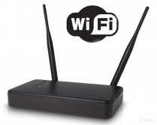

[Роутер Wi-Fi - Бездротовий маршрутизатор Wi-Fi (Router Wi-Fi)](https://ua.nettech.ua/news/router-wi-fi-besprovodniy-marshrutizator-wi-fi)

Wi-Fi роутер - від англійського router, мережеве обладнання, яке виконує функції маршрутизатора, а також функції бездротової точки доступу. Він використовується для забезпечення доступу до Інтернету або приватної комп'ютерної мережі. Залежно від виробника і моделі він може працювати в дротовій локальній мережі, через бездротову локальну мережу або в змішаній дротовій і бездротовій мережі.

1. **Смуга частот і втрати передачі**

**Смуга частот,** яку надає кабель для передачі сигналу, безпосередньо **пов'язана з величиною загасання сигналу** на різних частотах радіочастотного спектру, яка, в свою чергу залежить від якості використовуваних в кабелі матеріалів. Безглуздо говорити про ширину смуги пропускання кабелю без вказівки відповідної їй величини загасання.

Мова тут йде лише про ширину смуги при допустимому загасання. В принципі коаксіальний кабель здатний пропускати радіочастотний сигнал дуже високих частот і доступна для передачі смуга частот може бути дуже широкою. По цій характеристиці **коаксіальний кабель поступається тільки волоконно-оптичному кабелю.** Інші середовища передачі (кручена пара, радіоканал) мають суттєво гірші показники загасання-смуга.

Коаксіальні кабелі нового покоління здатні працювати в частотному **діапазоні до 2 ГГц**. Цього цілком достатньо для створення мереж КТВ, що мають стандартну смугу 5 - 1000 МГц.

**Втрати** в коаксіальному кабелі відбуваються **внаслідок розсіювання енергії сигналу на металевих провідниках кабелю.** Результат цього розсіювання виражається в тому, що в процесі поширення по кабелю рівень сигналу падає. Втрати в кабелі визначаються різницею між рівнями сигналу на виході і на вході кабелю;

S = Sвих - Sвх.

Загасання (втрати) сигналу в заданій смузі частот є основною вихідною характеристикою на етапі проектування магістральної підсилювальної ділянки і розподільної мережі. Виходячи з цього параметра і передбачуваної довжини магістральної лінії передачі, розраховується можлива протяжність підсилювальної ділянки і вибирається посилення підсилювачів, достатню для компенсації втрат на цій ділянці. Втрати задаються для певної частоти, що знаходиться в межах доступної смуги і для певної довжини кабелю (зазвичай на 100 м), оскільки загасання сигналу, крім частоти залежить, очевидно, і від пройденого їм по кабелю відстані. **Чим довше кабель**, тим більша частина вхідний енергії розсіється в ньому і тим нижче буде рівень вихідного сигналу.

Таким чином, будь-яке **значення втрат сигналу** даного кабелю завжди задається щодо частоти передачі і довжини відрізка кабелю. У специфікації обов'язково вказується, **при якій частоті і довжині відрізка** було виміряне дане значення загасання. У магістральної мережі до величини втрат пред'являються більш високі вимоги, ніж в будинкової мережі.

На різних частотах затухання різне, і, чим вище частота, тим сильніше загасання. Експериментально встановлено, що залежність коефіцієнта загасання від частоти f має нелінійний характер, причому загасання зростає із зростанням частоти в заданій смузі пропорційно квадратному кореню з частоти:

L = а + bf + c (f ^ 1/2),

де а, b, с - коефіцієнти (c >> а, с >> Ь), значення яких залежать від конкретної серії кабелю. **Загасання в кабелі є функцією від діаметрів провідників кабелю**, фізичних властивостей використовуваного металу і діелектричного матеріалу кабелю. **Суцільний мідний кабель** має менші втрати, ніж алюмінієвий або сталевий.

Кабель з твердим полімерним діелектриком при тих же розмірах має більше загасання. Для кабелю більшого діаметра з тим же діелектриком загасання сигналу буде нижче. Ці особливості марки кабелю і враховуються коефіцієнтами а, b, с у наведеній формулі. В результаті для кожної марки кабелю вид залежності втрат від частоти. Незмінним буде тільки нелінійний характер залежності.

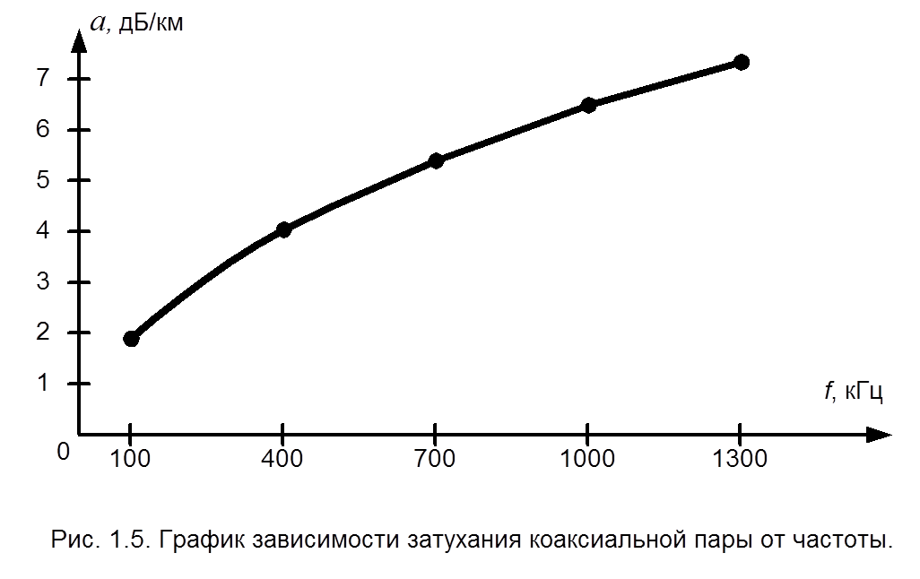

1. **Хвильовий опір коаксіального кабелю**

Оскільки загасання в кабелі залежить від частоти, необхідно ввести деяку характеристику, що не залежить від частоти, щоб для розрахунку потужності переданого сигналу можна було використовувати закон Ома.

Параметри затухання кабелю різних типів, наведено у табл. 2.

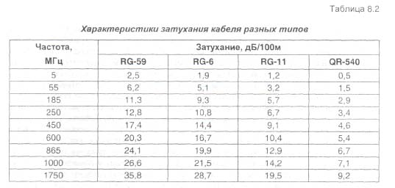

Такою характеристикою кабелю є його повний хвильовий опір (імпеданс). Будь-яка металева лінія передачі, будь то кручена пара або коаксіальний кабель, характеризується хвильовим опором. **Хвильовий опір** коаксіального кабелю є функцією відносини діаметра внутрішнього провідника до діаметру зовнішнього провідника і властивості використовуваного в кабелі діелектрика.

Основний показник електромагнітних властивостей будь-якого діелектричного матеріалу - це його діелектрична постійна. У коаксіальних кабелях можуть використовуватися різні діелектричні матеріали з різними значеннями діелектричної сталої.

Так, для повітря діелектрична стала дорівнює 1, для твердих полімерних матеріалів діелектрична стала знаходиться в межах від 2 до 2,5. Діелектрична стала напівтвердих або спінених полімерів, що представляють собою пористу структуру, заповнену повітрям або інертним газом, становить близько 1,5.

Хвильовий опір має розмірність резистивного опору (Ом). Існує приблизна емпірична формула для розрахунку імпедансу Z коаксіального кабелю з деяким діелектриком:

$$Z=138\lg{\frac{D/d}{\sqrt{k}}}.$$

де D - діаметр зовнішнього провідника;

d - діаметр внутрішнього провідника; де ***к*** діелектрична постійна матеріалу.

Ця формула показує, що можна виготовити коаксіальні кабель будь-яких розмірів і незалежно від цього імпеданс буде одним і тим же, якщо всі параметри кабелю змінюються пропорційно і між ними зберігається відповідне постійне співвідношення. наприклад:

D = 0,886 см, d = 0,254, де к = 1,0;

D = 0,443 см, d = 0,127 см, к = 1,0;

D = 1,905 см, d = 0,444 см, к = 1,5.

Хоча у всіх трьох випадках значення параметрів кабелю різні, імпеданс виявляється приблизно рівним 75 Ом. Значення 75 Ом стандартизовано для систем кабельного телебачення.

1. **Коефіцієнт екранування.**

Однією з найважливіших характеристик коаксіальних кабелів, є коефіцієнт екранування, званий також screen-фактором. **Він показує ступінь захисту** переданого сигналу від впливу зовнішніх електромагнітних завад. Вимірюється цей показник також в децибелах, а визначається він як відношення рівня корисного сигналу до рівня перешкоди по потужності в деякій точці кабелю.

Величина коефіцієнта екранування особливо важлива, коли рівень сигналів ефірних передавачів ТБ і радіо, а також рівні побутових електромагнітних завад дуже високі, що характерно для міських умов. До кабелів різних типів пред'являються різні вимоги за коефіцієнтом екранування. Стандарт EN-50083 встановлює, що цей параметр повинен бути у будь-якому випадку не нижче 75 дБ у смузі частот прямого каналу 30 - 1000 МГц.

**Частотний діапазон НС, який використовують при побудові мереж**

|  |  |
| --- | --- |
| НС | Частота, Гц |
| ВЛС | 105 |
| СК | 106 |
| КК  для магістрального зв’язку  для пристроїв антенно–фідерних трактів | 108  109 |
| Хвилевод | 10(10–11) |
| ОК | 10(14–15) |

ВЛ використовуються у діапазоні до 105 Гц, симетричні кабелі - до 106 Гц, а коаксіальні кабелі - до 108 Гц для магістрального зв'язку і до 109 Гц для пристроїв антенно-фідерних трактів.

Зверхпровідні кабелі мають переважно коаксіальну конструкцію і призначені для використання у частотному діапазоні коаксіальних систем (до 109 Гц).

**Коаксіальні кабелі зв’язку** мають наступні види ізоляції:

* *Шайбова*: має вигляд циліндричних шайб з твердого діелектрика (полістиролу, поліетилену), які насаджуються на жилу через певну відстань (крок). Зверху накладається зовнішній провідник коаксіальної пари. Це типова ізоляція для коаксіальних пар середнього діаметру.
* *Балонна:* має вигляд тонкостінної поліетиленової трубки усередині якої розташований провідник, якій має діаметр менший, ніж діаметр трубки; фіксація провідника здійснюється за рахунок того, що трубка обжимає провідник періодично, або спірально. Це типова ізоляція для малогабаритних коаксіальних пар.
* *Суцільна пористо*-*поліетиленова*: проміжок між внутрішнім й зовнішнім провідниками коаксіальної пари заповнений композицією поліетилену та газо утворювачів (в кабелях зв’язку застосовується дуже рідко).

**Залежність основних параметрів**

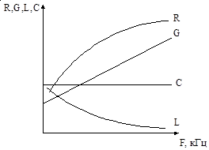

Рисунок 6 - Залежність первинних параметрів коаксіального ланцюга від частоти

Первинні параметри коаксіального кабелю залежать від частоти. Така залежність показана на рис. 6. Із рис. 6 видно, що з ростом частоти активний опір R зростає за рахунок поверхневого ефекту. Індуктивність (L) зменшується з ростом частоти, так як із-за поверхневого ефекту зменшується внутрішня індуктивність.

Зовнішня індуктивність не змінюється з ростом частоти. Ємність (С) від частоти не залежить. Провідність ізоляції з ростом частоти лінійно збільшується. Вторинні параметри передачі визначаються через первинні. Коаксіальні кабелі практично використовуються в спектрі частот від 60кГц і вище.

При таких частотах R<<wL i G<<wC. Тому їх вторинні параметри розраховуються за такими формулами. Коефіцієнт загасання (б) характеризує зменшення струму, напруги, потужності на ділянці кабельного ланцюга довжиною 1км і розраховується по формулі:

https://studwood.ru/imag_/39/106426/image020.png, (1.8)

де бМ - коефіцієнт затухання в металевих проводах, бД - коефіцієнт загасання в діелектрику.

1. **Розрахунок вторинних параметрів ланцюгів кабелю**

**Коефіцієнт фази коаксіальної пари** характеризує зміну фази струму, напруги, потужності на ділянці кабельного ланцюга довжиною 1 км і розраховується по формулі:

https://studwood.ru/imag_/39/106426/image022.png , (1.9)

https://studwood.ru/imag_/39/106426/image023.png

Затухання кабельного ланцюга з підвищенням температури декілька збільшується. Коефіцієнт затухання кабельного ланцюга при температурі, яка відрізняється від 200С, визначається по формулі:

https://studwood.ru/imag_/39/106426/image024.png, (1.10)

де б20 - коефіцієнт затухання при температурі 200С, бб - температурний коефіцієнт затухання середнє значення якого , .

https://studwood.ru/imag_/39/106426/image025.png

Хвильовий опір ZХВ розраховується по формулі:

https://studwood.ru/imag_/39/106426/image026.png (1.11).

https://studwood.ru/imag_/39/106426/image027.png

По своїй фізичній природі величина ZХВ не залежить від довжини лінії та постійна в любій точці ланцюга.

Швидкість розповсюдження електромагнітної енергії по кабельній лінії залежить від параметрів ланцюга і частоти струму та визначається по формулі:

https://studwood.ru/imag_/39/106426/image028.png , (1.12)

https://studwood.ru/imag_/39/106426/image029.png

Час розповсюдження електромагнітної енергії по коаксіальному кабелю визначається по формулі:

https://studwood.ru/imag_/39/106426/image030.png , (1.13)

https://studwood.ru/imag_/39/106426/image031.png

Розглянемо залежність вторинних параметрів коаксіального кабелю від частоти. На рис. 7 приведена типова залежність коефіцієнтів затухання і фази від частоти.

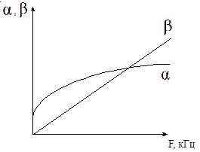

Рисунок 7 - Частотна залежність коефіцієнтів загасання і фази

Коефіцієнт загасання спочатку (на малих частотах) росте різко, а на більш високих частотах - більш повільно. Коефіцієнт фази росте від нуля за лінійним законом.

Хвильовий опір ZХВ у коаксіальних парах із суцільним діелектриком становить 50 Ом, а при комбінованій ізоляції величина хвильового опору складає приблизно 75 Ом. Загальний вигляд частотної залежності хвильового опору показаний на рис. 1.6, 1.7.

https://studwood.ru/imag_/39/106426/image033.png.

Модуль хвильового опору зі зміною частоти змінюється до ZХВ і зберігає цю величину в усій області високих частот. Електромагнітна енергія розповсюджується по лінії з високою швидкістю. Переданий в лінію сигнал досягає її кінця тільки через відповідний проміжок часу.

Частотна залежність швидкості розповсюдження електромагнітної енергії показана на рис. 1.7. Можна вважати, що з ростом частоти швидкість розповсюдження електромагнітної енергії коаксіальної пари зростає. Час розповсюдження електромагнітної енергії кабелями зв'язку від частоти не залежить. Розраховані параметри передачі коаксіального кабелю збираються в таблицю і зрівнюються з нормами (табл. 3).

|  |
| --- |
|  |
| Частотна залежність хвильового опору  Рисунок 1.6. Частотна залежність хвильового опору. | Частотна залежність швидкості розповсюдження електромагнітної енергії  Рисунок 1.7. Частотна залежність швидкості розповсюдження електромагнітної енергії. |

Таблиця 3 Зведені дані*.*

|  |
| --- |
|  |
| Параметри | F, МГц | R, Ом/км | L, мГн/км | C, нФ/км | G, мкСім/км | б, дБ/км | в, рад/км | ZХВ, Ом | V•103, км/с |
| Норма | 10 | 134,1 | 0,265 | 48 | 201 | 7,856 | 224,13 | 74,3 | 280 |
| Розрахунок 200С | 8,5 | 59,854 | 0,2603 | 48,45 | 130 | 3,685 | 183,32 | 76,183 | 292,7 |
| Розрахунок 300С | 8,5 | 59,854 | 0,2603 | 48,45 | 130 | 3,759 | 183,32 | 76,183 | 292,7 |

***Коаксіальні кабелі*.**

Основним елементом коаксіального кабелю є коаксіальна пара з мідним або алюмінієвим зовнішнім провідником (рис. 8). Внутрішній провід мідний або біметалевий, він може бути суцільним або звитим з декількох тонких дротів.

У коаксіальних кабелях найчастіше використовується шайбова, балонна та пориста ізоляція. У радіочастотних кабелях використовується суцільна поліетиленова ізоляція та зовнішній провід у вигляді обплетення. Вигляд коаксіальних пар з різною ізоляцією подано на рис. 8.

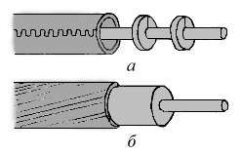

Рисунок 8 - Типи коаксіальних пар: з шайбовою (*а*) та пористою (*б*) ізоляцією

